西藏全景单卧单飞9晚10日游
7月24日：北京----西藏 住宿：火车上
19:00清华大学工会停车场出发，北京西站乘T27次（21：30）特快列车出发前往西藏
7月25日：北京----西藏 住宿：火车上
全天列车上观光。途径车站：
石家庄、西安、兰州、西宁、格尔木、玉珠峰、沱沱河、那曲、羊八井等
7月26日：拉萨 住宿：拉萨
一路欣赏青藏线迷人的风光，欣赏青藏高原的壮阔与秀美。晚上（18:38）到达本列车的终点站
日光城——拉萨，入住酒店，做高原适应性休息。
7月27日：拉萨 【早/中/晚餐】 住宿：拉萨
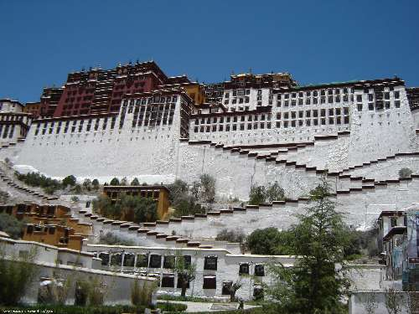
参观拉萨市内世界遗产，参观西藏标志性建筑、达赖喇嘛的驻锡地、冬宫—布达拉宫，之后参观建于公元七世纪的大昭寺，一睹由唐代文成公主入藏带来的十二岁“释迦牟尼”等金身像的尊容，之后再赴保留有藏民族特点的八廓街自由活动，感受当地民间商业活动乐趣。
*温馨提示：此日户外停留时间较长，请准备太阳帽，墨镜，防晒霜及饮用水。八角街地摊假冒伪劣商品较多，购买工艺品的时候请谨慎，以免上当受骗。
7月28日：拉萨---纳木错---羊八井---拉萨 【早/中/晚餐】 住宿：拉萨
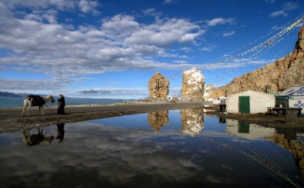
早餐后出发赴纳木措，沿途观赏拉萨河，藏北大草原、青藏公路、参观圣火采集点，翻越那根拉山、游览西藏三大圣糊之一的纳木错，远观“光明之神”念青唐古拉山 。下午赴羊八井地热景区。领略藏北草原迷人风光，有幸能观到世界罕见的爆炸泉、间歇泉、在五彩经幡飘荡之地，遥望念青唐古拉山雪峰，并可自费淋浴温泉（通票98元/人）对治疗皮肤病、关节炎，解除疲劳有很好的功效，晚返回拉萨
*温馨提示：纳木措海拔较高，气温较低，请注意预备一些防寒衣物，羊八井沐浴后请注意保持体温，不要着凉，最好自备泳衣
7月29日：拉萨---林芝 【早/中/晚餐】 住宿：林芝
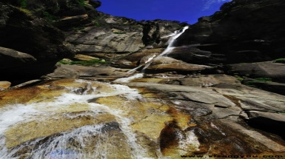
早餐后乘车赴素有“西藏九寨沟，小瑞士”之称的西藏江南---林芝，翻越海拔5230米的米拉山。沿途欣赏尼洋河河谷风光，参观中流砥柱，感受西藏江南山青水秀带来的心旷神怡。午餐后前往----卡丁沟瀑布。晚餐后入住酒店休息。
*温馨提示：八一镇气候相对潮湿，请注意常备外衣保暖
7月30日：林芝---拉萨 【早/中/晚餐】 住宿：拉萨
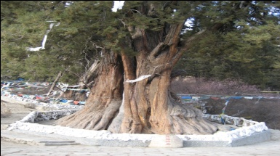
早餐后参观“巨柏王”位于林芝八一镇巴结乡，在面积130多亩的山坡上，生长着数百棵千年古柏，其中有一株十几人不能环抱的巨柏，距今约有2500年，被当地人称为神树。然后乘车原路返回拉萨，欣赏邦杰塘草原风光，尼洋河谷上的“中流砥柱”，晚上抵拉萨。
*温馨提示：如您对拉萨的夜生活感兴趣，可以自行去唐古拉风，郎玛厅欣赏藏式歌舞。
7月31日：拉萨---日喀则 【早/中/晚餐】 住宿：日喀则
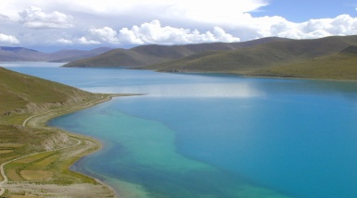
早晨前往观看四大圣湖之一的羊卓雍错，途中翻越4900米的岗巴拉山，感受梦里羊湖的迷人，之后沿318国道前往后藏第一大城市——日喀则，日喀则是后藏地区政治、经济、文化、宗教和交通的中心，是历代班禅大师的驻锡地。到达后入住酒店。
*温馨提示：羊湖气温较低，请注意防寒保暖

8月1日：日喀则-----拉萨 【早/中/晚餐】 住宿：拉萨
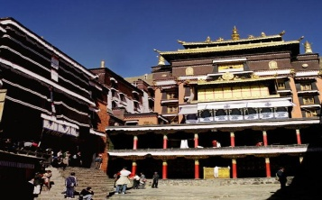
参观班禅大师的的驻地、黄教六大寺院之一的——扎什伦布寺参观，瞻仰世界上最高的铜质坐像——强巴佛像，十世班禅大师班禅额尔德尼确吉坚赞的灵塔，参观结束后由日喀则市出发，返回拉萨。沿途观赏雅鲁藏布江风光。日喀则至拉萨行驶时间为6小时，全程285公里。
*温馨提示：本日的游览以藏传佛教文化为主，请跟随导游参观，以便倾听导游讲解。
8月2日:拉萨---北京 【早/中餐】 住宿：北京
上午自由活动，下午乘飞机返回北京（经停），结束愉快旅程！

参考报价：成人： 30人成团：会员6500元/人 ，非会员 6550元/人
（2-12岁儿童）：2750元/人（不含门票、不占床、不含火车票）
儿童机票按5折核计
服务标准：
*住宿：拉萨地区相当于四星标准酒店
*用餐：7早餐13正餐（正餐标准30元/人/餐，十人一桌，八菜一汤，不含酒水及风味餐）
*用车：当地空调旅游车 北京/拉萨空调硬卧火车 1000元/人（不分上中下铺）
拉萨/北京飞机（含基建燃油）9折2280元/人
*门票：行程内所列首道景点门票
*导游：优秀导游服务+旅行社陪同
*保险：旅行社责任险+旅游意外保险（保额154000元/人）
*商店：全程进5个店
御风刀具（刀）茶马古道（茶叶）西苑天珠（工艺）齐胜（牦牛肉）藏药（药）
不 含：
不含行程中未注明之景点门票及个人消费。

友情提示 :
1、 全程旅游车（鉴于西藏特殊的气候条件，西藏地区旅游车辆均无空调设施）。
2、 如遇不可抗力因素，我社在不减少景点的情况下，有权改变行程路线。为了保护布达拉宫古迹，现每天只能接待2300名游客，因此布达拉宫可能会提前或延后游玩）。
3、 有高血压、心脏病、哮喘病患者不适应西藏旅游。由于西藏地处高原，进藏后，请谨记：慢慢走少开口、多睡觉、别喝酒、防感冒。
4、 因长时间高原行车，途中车辆负荷较重，可能会遇到汽车抛锚并影响行迅速做出补救措施，旅行社对此情况会迅速做出补救措施。请游客做好心理准备。

2010年7月19日(周一)下午2:00准时在工会俱乐部召开旅游说明会。请报名参加旅游者提前到达会场。

